

西邮Linux兴趣小组 暑期项目
开发设计文档

项目名称： 基于Linux下的C/S聊天室
项目作者： 刘生玺

引言

1.1项目综述

该项目主要实现了基于linux 系统下的一个C/S模型简单聊天室，内容主要有好友管理，聊天记录的管理，日志记录，私人聊天，群聊天，文件传输，等功能。
通过自己设计网络协议和编写该聊天室，更加深入的理解什么是socket 编程，什么是服务器与客户端，什么是交互和响应，什么是数据传输。掌握了基于TCP的网络应用基本技术，培养了自己遇到问题不畏的精神以及独立思考问题，设计解决方案和解决各种疑难杂症的能力。不管以后是做项目还是工作都算是打下了一个小基础。

1.2术语表

序号 | 术语或缩略语 | 说明性定义
1 | C/S | Client/Server模型
2
3

1.3参考资料
列出在项目开发过程中，所参考、查阅有关资料的名称、作者、来源等。参考资料包括：
a．项目相关技术论文；
b．网络上相类似项目；
c．相关技术文档、个人博客。
资料名称 | 作者 | 资料地址（URL）
C语言连接数据库 | 何攀 | http://blog.xiyoulinux.org/detail.jsp?id=2651
Sprintf 语句构造SQL语句 | 李余通 | http://blog.csdn.net/baidu_35085676/article/details/52165541
设置字段自动获取当前时间 | LHJ588 | http://www.cnblogs.com/lhj588/p/4245719.html

1.4项目开发环境、流程图绘制工具

开发环境：Centos/Fedora/Ubuntu/Red Hat 32/64位 gcc/clang编译器

绘图工具：doxygen(Recommend) / Visio

数据结构说明

2.1 共用头文件

#ifndef _MYHEAD_H //防止重复包含该头文件
#define _MYHEAD_H
#endif
#include<sys/socket.h>
#include<unistd.h>
#include<stdio.h>
#include<string.h>
#include<netinet/in.h>
#include <sys/types.h>
#include <sys/stat.h>
#include <fcntl.h>
#include<arpa/inet.h>
#include<errno.h>
#include<stdlib.h>
#include<mysql/mysql.h>
#include <sys/epoll.h>
#include<pthread.h>

/*定义的宏*/
#define HOST "localhost"
#define USER "root"
#define DB_NAME "chatroom" // 以 root 的身份登录，只控制 chatroom 数据库
#define PASSWD "**********"

#define END "\e[0m" //各种颜色
#define RED "\e[1;31m"
#define GREEN "\e[1;32m"
#define YELLOW "\e[1;33m"
#define BLUE "\e[1;34m"
#define PURPLE "\e[1;35m"

#define SERVER_IP "127.0.0.1"
#define SERVER_PORT 5201

typedef struct information{
int flag ; //标志
int state ; //各种状态
int QQ ;
char username[32] ;
char passwd[32] ;
char str[130];
int to ;
int num ;
struct information *next ;
}TT ; //消息结构体

/*各个函数说明*/

void myerror(const char *str ,int line)
{
perror(str);
printf("at %d \n",line);
exit(1);
}
void mysql_connect(MYSQL *mysql)
{
if(!mysql_real_connect(mysql, HOST, USER, PASSWD, DB_NAME, 0, NULL, 0)) {
myerror("server mysql_real_connect", __LINE__);
}
}

void close_connection(MYSQL *mysql)
{
mysql_close(mysql);
}

2.2客户端程序数据结构设计：
typedef struct User_list //该用户的好友列表
{
int QQ ;
struct User_list *next;
}U_L;

int I_conn_fd ; //全局变量来表示客户端与服务器的连接套接字 ，反正一个客户端就一个套接字嘛
int I_QQ ; //代表自己的QQ号
int to_who ; //代表对方的QQ号
U_L *head ; //好友列表头指针
TT *mhead ; //消息盒子头指针
int qun_num ; //群号

2.3服务器端数据结构设计
#include"myhead.h"
#define MAXEVENTS 20
#define LISTENQ 20

typedef struct User_list
{
int QQ ;
int list_conn_fd ;
struct User_list *next;
}U_L;

U_L *head;
MYSQL *mysql ;
char IP[100];

模块设计
设计并实现一个简单的聊天室程序，终端字符界面，支持用户登录注册，好友管理与聊天管理，客户端登陆上服务器之后，可以在聊天室内与其好友或群友进行交流以及传文件等操作。聊天程序分为客户端和服务端。客户端对应每一个参加聊天的用户，可以向服务器提出各种请求，并接受服务器发来的信息。服务器端负责接受客户端的各种请求，并在处理过后，将处理过的信息发给客户端。

3.1需要实现的主要功能
（1）客户端与服务器可以成功连接并通讯
（2）私人聊天
（3）群聊天
（4）互相发送文件

3.2客户端与服务器端通信时，标志位(flag)的表示含义
flag == 100 注册
flag == 1 登录
flag == 2 登录成功
flag == 3 下线或者取消
flag == 4 添加好友
flag == 5 删除好友
flag == 6 查看好友资料
flag == 7 查看私聊记录
flag == 8 创建群
flag == 9 群聊
flag == 10 邀请新成员进群
flag == 11 私聊
flag == 12 加群
flag == 13 解散群
flag == 14 踢人
flag == 15 查看群好友的列表
flag == 16 查看群聊天记录
flag == 17 退群
flag == 18 个人之间传文件
flag == 19 离线消息查看

3.3客户端功能模块
（1）连接服务器
说明：连接服务器之前需要配置结构体socket_in参数，创建套接字，进行初始化

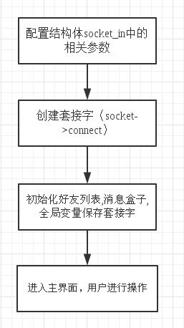

（2）我的好友功能

说明：主要有好友聊天与发送文件为两个大功能 。客户端选择要进行的功能种类，发送给服务器，服务器在在线用户链表中找寻目标用户，找到发送，否则保存为目标用户的离线消息。在客户端之间进行通信时，顺便保存聊天记录在数据库里。

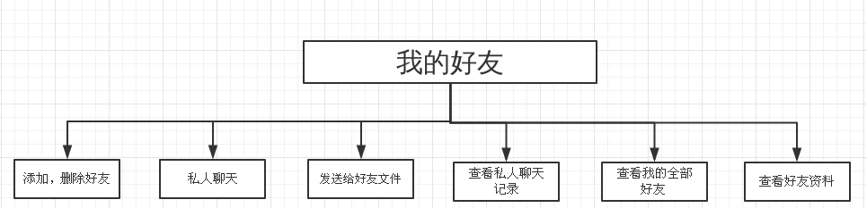

(3) 我的群功能

说明：主要功能有群聊天。如果用户使用到踢人与解散群的功能，必须要检测用户身份。邀请新成员时自然需要对方同意。为每一个群创建一张表，服务端如果检测到群聊请求，就循环发送给数据表的每一个用户。

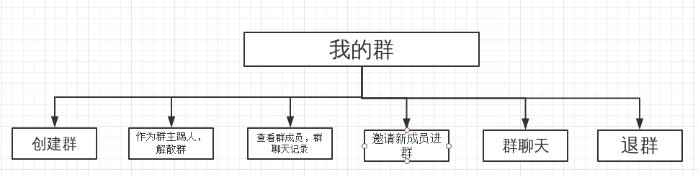

3.3-1函数说明

int client_join() ; //注册

int client_sign() ; // 登录
int sign_ok(TT client_msg) ; // 登录成功之后进行各种操作
int my_friend(TT client_msg); //我的好友
int my_group(TT client_msg) ; //我的群
int my_box(TT client_msg ); //我的消息盒子
int friend_list(TT client_msg ) ; //好友选项
int chat_with(TT client_msg ) ; //私聊
int search_friend(int number) ; //在好友链表中找好友，找到返回 1，没找到返回0
int add_user_list(int number) ; //加入好友链表，传入参数为好友的QQ 号
int read_mysql_to_list(TT client_msg); //将数据库中的好友读入客户端好友链表中
int lookup_data(TT client_msg) ; //查看某一个好友的资料
int print_friends(TT client_msg); //查看所有的好友
int lookup_chat_reconds(TT client_msg) ; //查看私聊记录
int real_qun_chat(TT client_msg) ; //群聊
int invite_one(TT client_msg) ; //邀人进群
int keep_file(TT client_msg) ; //保存文件
int add_mhead(TT client_msg) // 将消息加入消息盒子
int get_one_chat(TT client_msg ) //得到一个私人聊天消息，是当前聊天用户，直接输出，不是就放入消息盒子
int get_group_chat( TT client_msg) //得到一个群聊天消息，是当前聊天群，直接输出，不是就放入消息盒子
int get_one_file( TT client_msg) //得到一个文件
int my_recv(void) //只用来接收信息的子线程
int logout(TT client_msg ,int conn_fd) //下线或取消
int lookup_offline_record(TT client_msg) //查看离线消息
int send_file(TT client_msg ,int file_fd) //发送文件
int init_file(TT client_msg) //检测要发送文件的对方以及文件路径是否正确
int add_friend(TT client_msg) //加好友
int destory_one(int number) //销毁一个好友节点
int delete_friend(TT client_msg) //删除好友
int jiesan(TT client_msg) //解散群
int tiren(TT client_msg) //踢人
int my_create_group(TT client_msg) //进入我创建的群的选项
int lookup_qun_chat_record(TT client_msg) //查看群聊记录
int lookup_group_friend(TT client_msg) //查看群好友列表
int my_add_group(TT client_msg) ///进入我加入的群的选项
int create_group(TT client_msg) //创建群
int add_group(TT client_msg) //加群
int solve_add_friend(TT client_msg) //解决消息盒子中添加好友的信息
int solve_invite(TT client_msg) //解决消息盒子中邀请好友的信息
int solve_add_group(TT client_msg) //群主解决消息盒子中好友加群申请的信息
int main(void) //主函数

3.4服务器功能模块(epoll 多路复用)

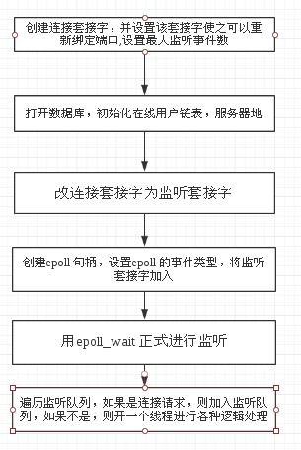

3.4-1函数说明

int join(TT server_msg ,int conn_fd) ; //注册，conn_fd 为所连接的套接字

int *fun(int *arg) ; //处理请求的函数

int sign_in(TT server_msg ,int conn_fd) ; //处理登录

int add_friend(TT server_msg ,int conn_fd) ; //添加好友消息的转发

int delete_friend(TT server_msg,int conn_fd) ; //删除好友

int list_friend(TT server_msg ,int conn_fd) ; //列出好友列表

int chat_with(TT server_msg,int conn_fd) ; //私聊

int online(int number ) ; //查看对方是否在线,在线返回其套接字，不在线返回0

int look_friend(TT server_msg,int conn_fd); //找好友

int look_chat_record(TT server_msg,int conn_fd) ; // 查看私聊记录

void add_one_massage(TT server_msg,int come_QQ ,int go_QQ) ; //给离线消息加入一条消息

U_L *init_list() //初始化在线用户链表

int search(int number) //查找用户，找到返回1 ，没找到返回 0

int add_list(TT server_msg ,int conn_fd) //加入在线用户链表，conn_fd 为其套接字

int del_user(int conn_fd) / /解决用户退出登录，将其从在线用户链表中删除

int logout(TT server_msg ,int conn_fd) //下线

int create_group(TT server_msg,int conn_fd) //建群

int real_qun_chat(TT server_msg ,int conn_fd) //群聊转发

int invite_one(TT server_msg ,int conn_fd) //处理邀人请求

int add_group(TT server_msg ,int conn_fd) //加群的转发中心，转发给群主

int jiesan(TT server_msg ,int conn_fd) //解散群

int tiren(TT server_msg ,int conn_fd) //踢人

int look_group_friend(TT server_msg ,int conn_fd) //查看群好友的请求

int lookup_qun_chat_record(TT server_msg ,int conn_fd) //查看群聊天记录

int exit_qun(TT server_msg ,int conn_fd) //退群

int send_file(TT server_msg,int conn_fd) //发送文件的请求

int lookup_offline_record(TT server_msg,int conn_fd) // 查看离线消息

int delete_friend(TT server_msg,int conn_fd) // 删除好友

int look_friend(TT server_msg,int conn_fd) //查看好友资料

int main(void ) //主函数

数据库设计说明
表名 | 功能描述
user_data | 用户表( QQ,username,passwd)
chat_record | 记录私聊记录(come ,go,record ,time)
qun_chat_record | 记录群聊记录(qun_num ,come_QQ , username,record ,time)

system_log | 系统日志( user_QQ ,username ,record ,time)
off_line_record | 记录离线消息(go_QQ,come_QQ , record ,mode)
tb_*** | 记录个人好友(friend_QQ ,friend_name)  *****为好友QQ号

qun_**** | 群好友( user_QQ ,username , mode)  ****为群号

5.已知存在的问题及改善方案
（1）对于函数运行出错的处理有时候有，有时候没有。解决反感方案是自己写一个函数，把错误处理包含进来。就像学姐那次演示malloc 函数一样。
（2）数据库表的设计不合理。解决方案，先自己想一下，再询问学长学姐是否合理，进行修改。
（3）用户名不太人性化，怎么能用数字表示呐！这一点，我在编写的时候就感受到了，但改动的话，就会改的地方比较多，项目可能会完不成。所以我在编写和设计数据表的时候都留了字符型的用户名。
（4）由于需要考虑的方面很多，所以对于输入的错误处理相对比较不全面。比如，在我的程序中，输入群号时，只接受正确输入。解决：考虑各种错误输入，增加错误处理代码。

6.项目总结：
通过编写这个小型的聊天室项目，就感受到了这个世界深深的恶意，从绝望到希望，再从绝望到绝望，千辛万苦最后终于做成了。呵呵。
说实话，真的学到很多吧，知道了开线程可以做什么，知道了如何去设计网络协议，在服务器如何去处理每一种客户机请求。最重要的，还是学会了如何去设计解决问题的方案。
总结几个小知识点吧：
1:语句的顺序是有原因的，比如：我服务器那边是要发过来T行数据，最后一个我给他一个标志-8，我在客户端这边要把他们存起来，这时就应该是先添加，然后判断标志-8，结束我的接受的循环.
2:不要一昧的按照逻辑来进行程序的编写，比如：先添加朋友，然后在进行私聊。添加朋友的难度是要比私聊要高很多的，所以正确的顺序应该是先写私聊，然后写添加好友。
3:进行类比，添加好友和邀请好友进群是一样的道理，好友都可以进行同意或者是拒绝，所以做出来一个另一个自然不在话下。
4:数据库没必要一开一关，这是知识点的掌握问题！

